认证审核报告审批页
项目编号 | 0263-2021
受审核方名称 | 扬州万泰电子科技有限公司
注册地址 | 扬州市开发区周庄河路31号1
经营地址 | 扬州市开发区周庄河路31号1
审核类型 | MMS：监督第1次
认证范围 | MMS:单（三）相电子式电能表系列、单（三）相电子式预付费电能表系列、单（三）相智能电能表系列、单（三）相电子式费控电能表系列智能电表的研发、生产及销售；防松紧固件和智能水表的生产及销售；智能电表、智能水表软件及系统集成的研发、运维。
服务认证等级（适用时） | □十星级□九星级 □八星级 □七星级 □六星级  □五星级 □四星级 □三星级 □达标级
评审人员签字 | 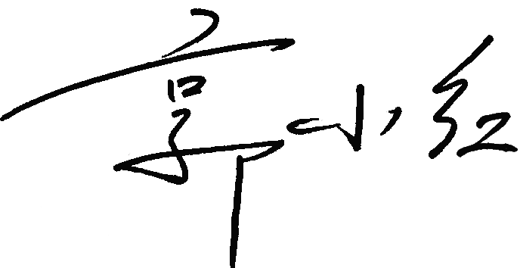
认证决定结论 | ■案卷符合要求，可以认证注册/保持  □案卷不符合要求，不可以认证注册/保持
认证决定人员签字 |  | 日期 | 2022-04-13
机构总经理审批意见 | ■认证流程符合要求，可以认证注册/保持  □认证流程不符合要求，不可以认证注册/保持
总经理签字 | 

